Zonas Frías
Se dividen en polares y montañosos
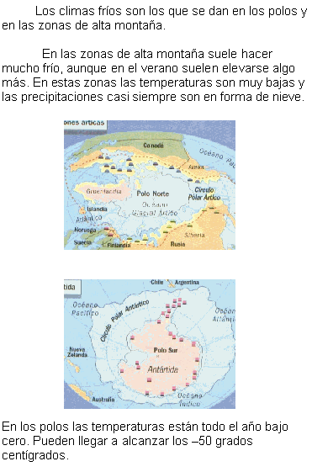
Los paisajes de climas fríos son:
Tundra y Taiga.
Tundra  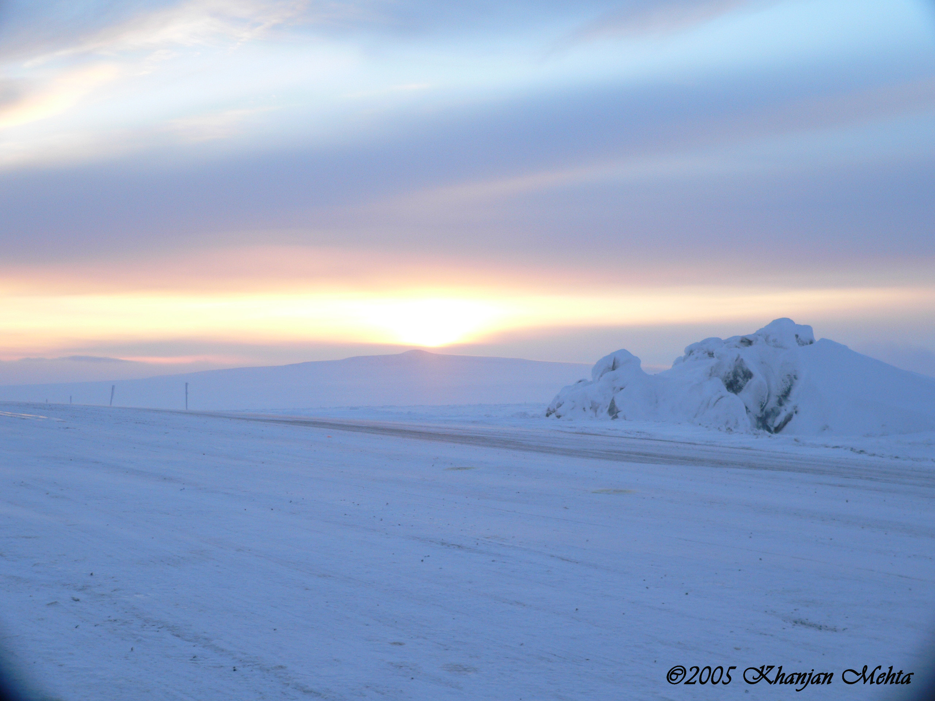 | Taiga  